基于密文侧信道事件序列与多分支直读架构的加密恶意流量检测
Detecting Encrypted Malicious Traffic via Ciphertext-Side-Channel Event Sequences and Multi-Branch Direct-Read Architectures
作者： （作者占位）
单位： （单位占位）
日期： 2026-08-14

摘要
加密恶意流量（WebShell、C2、隧道、RAT 等）与正常流量在可观测层面高度重叠，传统基于 CICFlowMeter 式流级聚合统计的方法丢失了包序列结构与跨流行为信息，导致误报与漏报难以 两全。本文提出一套“规则探针 + Transformer 流分类器”双通道检测框架，并围绕 “强判别特征必须直读”这一核心发现设计了一系列架构。方法层面：将原始抓包转换为 密文侧信道事件序列（方向/载荷大小/到达间隔的分桶 token）与五类流级特征（流/跨流 × 稠密/离散，共 73 维）；架构层面，系统对比了 flat 单投影、grouped 分组 token、 multicol 多列、DCN-V2 交叉、flat 双通路（dual）、五分支直读（five）及其混合架构 （DualFive）。在包含 59 种恶意工具、69 个来源与多段真实流量的数据集（13,909 条流） 上，采用随机分割、工具级 5 折、真实流量整段留出三种协议评估。实验表明：①基于 聚合统计的特征（39/76 维纯 CIC）无法泛化到服务器侧流量（误报 4%-8%）；②任何形式 的 meta 特征经注意力“绕行”都会使未见工具召回从 0.99 塌缩至 0.44，而线性直读 路径（dual 的 CLS 直连）是泛化的关键；③最终架构 DualFive73-Pre 在三个未见真实流量 包上实现零误报，A 测试集召回 0.9951（AUROC 1.0000），未见工具召回 0.9943 （AUROC 0.9996），并在 suo5/deimos/gost 等工具上取得最优或并列最优表现。
关键词：恶意流量检测；加密流量；Transformer；密文侧信道；特征直读；跨流特征； 未见工具泛化

Abstract
Encrypted malicious traffic (WebShells, C2, tunneling, RATs) heavily overlaps with benign traffic at the observable level. Conventional CICFlowMeter-style flow-level aggregate statistics discard packet-sequence structure and cross-flow behavior, making it hard to balance false positives and misses. This paper proposes a dual-channel framework combining a rule-based probe and a Transformer flow classifier, and designs a family of architectures around the key finding that strongly discriminative features must be read directly rather than routed through attention. We encode raw captures into ciphertext-side-channel event sequences (bucketed direction / payload-size / inter-arrival tokens) plus five groups of flow-level features (flow/cross-flow × dense/discrete, 73 dimensions in total). Architectures compared include flat single projection, grouped tokens, multicol views, DCN-V2 crossing, flat dual-path (dual), five-branch direct read (five), and their hybrid (DualFive). On a dataset of 13,909 flows covering 59 malicious tools, 69 sources, and multiple real-traffic segments, we evaluate under random split, tool-level 5-fold cross-validation, and leave-one-pcap-out protocols. Results show: (1) aggregate-statistics features (39/76-dim pure CIC) fail to generalize to server-side traffic (FPR 4%–8%); (2) routing meta features through attention collapses unseen-tool recall from 0.99 to 0.44, whereas direct linear read paths (dual CLS injection) are essential for generalization; (3) the final DualFive73-Pre architecture achieves zero false positives on three unseen real-traffic captures, A-test recall 0.9951 (AUROC 1.0000), unseen-tool recall 0.9943 (AUROC 0.9996), and best-or-tied per-tool results on suo5/deimos/gost.
Keywords: malicious traffic detection; encrypted traffic; Transformer; ciphertext side channel; direct feature read; cross-flow features; unseen-tool generalization

1. 引言
恶意软件通过加密通信（WebShell 交互、C2 信标、隐蔽隧道、RAT 会话等）将攻击行为伪装 成正常网络活动，使恶意与正常流量在可观测层面高度重叠。传统检测方案主要依赖 CICFlowMeter 式流级聚合统计（包长均值/方差、到达间隔统计、标志位计数等）构建特征， 再训练浅层分类器。这类方法存在三个固有缺陷：(i) 丢失包序列与结构信息——例如“连续 多个大块请求后再响应”与“一问一答交替”可以产生几乎相同的聚合统计值，但恰恰是这种 时序结构区分着 WebShell 与正常浏览；(ii) 丢失跨流行为信息——爆破、端口扫描等 “同一来源在短窗口内发起大量连接”的信号在单流聚合中根本不存在；(iii) 难以对齐 加密长连接、心跳型与 UDP 工具的固定流窗口，导致特征空间混叠严重。
针对上述问题，本文从密文侧信道角度重新设计数据链路：不解密内容，仅利用数据包的方向、 载荷大小与到达间隔构造事件序列，并结合 TLS 结构、连接完成率、HTTP 浅层语义与多尺度 跨流统计构建流级特征。检测端采用“规则探针 + Transformer 流分类器”双通道：规则探针 保证已知模式的高精度与可解释性，Transformer 模型负责从未见流量中泛化恶意信号。
本文的主要贡献如下：
- 构建了一个包含 59 种恶意工具（69 个来源）、17 类合成正常流量与多段真实流量 （本机桌面与远程服务器侧）的加密流量检测数据集，并给出规范的采集与评估协议 （随机分割、工具级 5 折、真实流量整段留出）；
- 提出密文侧信道事件序列编码与五类流级特征体系，并系统验证“特征类型优于特征数量” ——完整 CICFlowMeter 式 76 维聚合特征并不优于 39 维，而针对失败模式设计的 HTTP 浅层与多尺度跨流特征（73 维）带来显著增益；
- 通过大规模架构消融，揭示并解释了一个关键现象：强判别特征必须直读，任何经 注意力“绕行”的注入都会破坏未见工具泛化；据此提出 flat 双通路（dual）、 五分支直读（five）及其混合架构 DualFive，最终模型在三个未见真实流量包上实现 零误报，未见工具召回 0.9943（AUROC 0.9996）。

2. 相关工作

2.1 网络流量特征与检测
CICFlowMeter 提取的流级统计特征（Lashkari et al., 2017）是入侵检测数据集 （如 CICIDS2017）的标准输入，配合随机森林、SVM 等浅层模型。此类特征对时序结构 不敏感，且无法表达跨流行为，已在诸多研究中被证明对加密/隐蔽流量效果有限。

2.2 深度学习与 Transformer
Transformer（Vaswani et al., 2017）及其自注意力机制在序列建模中占据主导；BERT （Devlin et al., 2019）与 ViT（Dosovitskiy et al., 2021）引入的 CLS 分类读出 token 成为序列级表示的标准做法。残差连接（He et al., 2016）保证深层网络中信息与 梯度的直通，本文 dual 架构的“CLS 直连注入”即基于同一思想。针对表格数据的 FT-Transformer（Gorishniy et al., 2021）将每个特征维度 token 化并送入注意力， 本文的 GroupNSTokenizer 借鉴了“逐特征 embedding”的思想，但实验表明其必须与 直读路径配合。

2.3 特征交叉与 Click-Through 模型
Deep & Cross Network（Wang et al., 2017）及其改进 DCN-V2（Wang et al., 2021） 以低秩交叉层显式建模特征交互，本文将其作为稠密特征组的 token 生成器，并发现 小维度分组上的 DCN 交叉是工具级判别的重要来源。

2.4 加密流量指纹
JA3（Althouse et al., 2017）等 TLS 客户端指纹常用于规则侧识别；本文在规则探针中 使用 JA3 信号，并在 ML 特征实验中验证了将 JA3 直接作为特征的过拟合风险（详见 7.4 节消融）。

3. 问题定义与总体框架

3.1 问题定义
给定一条网络流（按五元组与 TCP 方向聚合），目标是二分类：恶意（1）或正常（0）。 每条流由原始抓包还原为：事件序列 $S=\{e_{1},…,e_{L}\}$（$L≤96$）与流级特征 向量 $m∈R^{d}$。模型 $f(S,m)→[0,1]$ 输出恶意概率。

3.2 总体框架
框架包含两条并行通道：
图 1 双通道检测框架
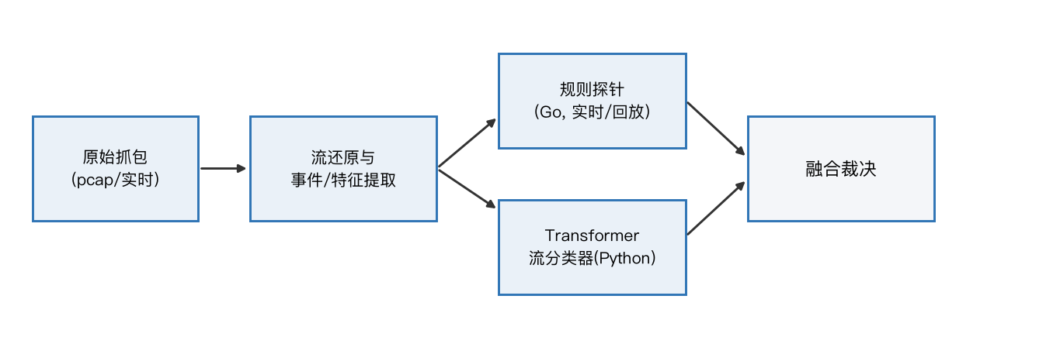
规则通道基于密文侧信道规则（TLS 记录结构、时序节奏、JA3、HTTP 语义等）输出高精度 告警；ML 通道输出逐流恶意概率。两通道共用同一特征管线，可独立或融合部署。

4. 数据与特征工程

4.1 数据采集
恶意流量：覆盖 59 种恶意工具（69 个来源），其中 11 种为真实工具/协议复刻、 48 种为协议驱动仿真（beacon profile 支持 http / tcp_stream / udp / burst / multiphase / keep-alive 六种形态）。另含爆破/扫描数据：SSH 爆破 900 条流、HTTP 爆破 900 条流、SYN 扫描 3,000 条流。
正常流量：17 类合成正常场景（约 5,400 条流），刻意包含“良性但像信标”的形态 （聊天轮询 8-15s、IoT 遥测 20-30s、SSH 保活、监控健康检查、合规爬虫、浏览器并发、 DNS 风暴等）；以及 6 段真实流量（本机桌面 5 段 1,471+929 条流，远程服务器 1 段 621 条流，共 3,021 条流）。
训练数据集共 13,909 条流（恶意 5,484 / 正常 8,425）。另采集第 7 段远程服务器流量 （196 条流）作为整段留出测试。

4.2 事件序列编码
每条流提取有载荷事件 $(\text{direction},\text{size},Δt)$，按时间排序，最多 96 个事件；无载荷连接保留零数据标记。三类离散化后查表并求和得到 token：
维度 | 分桶 | 规则
表 1 事件序列三类离散化
维度 | 分桶 | 规则
方向 | 2 | 客户端→服务端 / 反向
载荷大小 | 32 | $⌊\log_{2}\text{size}⌋$，截断至 31
到达间隔 | 12 | 非均匀阈值 [1ms, 5ms, 20ms, 0.1s, 0.5s, 1s, 2s, 5s, 10s, 30s, 60s]
token 向量（式 (1)）：
$$\text{token}={\text{Emb}}_{\text{dir}}+{\text{Emb}}_{\text{sz}}+{\text{Emb}}_{\text{dt}}$$
各 embedding 均为 64 维；前缀 CLS token 后送入 Transformer Encoder（2 层、4 头、 FF 128），取 CLS 输出作为行为表示。

4.3 流级特征（73 维）
表 2 流级特征体系（73 维）
类别 | 维度 | 内容
行为特征 | 16 | TLS/SNI/TLS1.3、时长、上下行字节、事件数、端口、TLS 记录结构、连接完成与否、跨流突发/扫描/多目的
CIC 聚合 | 39 | 包数/字节、双向包长 min/max/mean/std、IAT 统计、标志位计数、方向比、活跃/空闲统计
HTTP 浅层 | 7 | 是否 HTTP、GET/POST、请求行长度、头数量、keep-alive、响应码类别
多尺度跨流 | 11 | 1s/5s/60s 窗口的 burst/sweep/distinct-dsts 与源级聚合
所有数值特征经 $log(1+x)$ 或 min-max 归一化。此外实现了 CICFlowMeter 式完整 76 维 聚合特征作为对照。

4.4 特征实验结论
在相同协议下比较纯 CIC（39 维）、完整 CIC（76 维）、base-55 与 base-73：纯 CIC 在三个未见真实流量包上误报 4.08%-8.45%，且 76 维并不优于 39 维；base-73 将误报 降至 0%-2.51%。特征类型优于特征数量，针对失败模式设计的 HTTP 浅层与多尺度 跨流特征是关键。

5. 检测方法

5.1 规则探针通道
Go 探针在 Linux 上通过 AF_PACKET 实时抓包，其他平台支持 pcap 回放；流重建、TLS 记录解析与 JA3 计算后按规则注册表输出 JSON 告警。经过对真实流量的 48 条误报逐条 收紧（natpass 加 Protobuf 签名、gost 要求 WebSocket 升级头、suo5 限定 TLS 与小 服务端首包等），规则通道在 61 个场景（59 正样本 + normal 负样本）上全绿，真实流量 误报降为 0。

5.2 Transformer 流分类器：架构演进
基线 FlowTransformer 将 55 维 meta 通过不同方式注入 Transformer 的 CLS token：
表 3 FlowTransformer 架构变体与 meta 注入方式
变体 | meta 注入方式
flat | 单 Linear 投影直连 CLS
grouped | 按语义分组为独立 token 前置到序列
multicol | H=4 个独立投影取平均
flat 双通路（dual） | Linear 直连 + DCN-V2 并行，均加至 CLS
five | 五类特征各生成 token 后按分支池化直读
DualFive | five 分支 + dual 的 meta 前置注入 CLS
five 五分支：流 Dense（7 个 DCN-V2 组）、跨流 Dense（3 组）、流 Int 与跨流 Int （GroupNSTokenizer，逐特征 embedding 表 + 组内求和）、事件序列（UserBehavior），共 15 个 64 维 token；按分支池化后拼接（5×64=320）经 MLP 头分类。
DualFive73-Pre：在 five 基础上将 Linear(73→64)+DCN(73→64) 注入 CLS，且注入 发生在编码器之前（pre）。实验表明注入时机至关重要：编码器之后注入会使真实流量 误报升至 9.3%。
图 2 DualFive73-Pre 架构
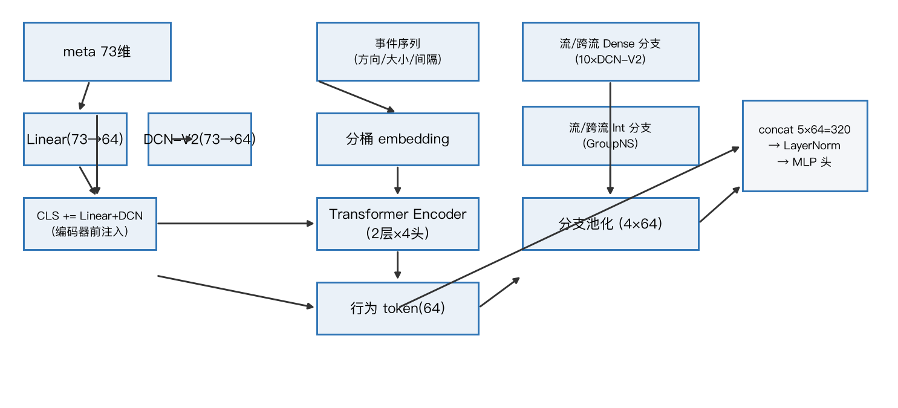

6. 实验设置

6.1 评估协议
- A 随机分割：流级 70/15/15（seed 42），衡量同分布性能；
- B 工具级 5 折：按工具整组留出，每个工具作为“未见”测试一次，逐折 Youden 调阈值， 衡量未见工具泛化；
- C 爆破/扫描专项：跨模式未见 SYN 扫描 / SSH 爆破 / HTTP 爆破；
- 真实流量整段留出：将新采集段（如 sr2 第 7 段）完全排除在训练外评估，获得 上线级误报率。
指标：recall、precision、F1、FPR、AUROC、逐工具命中率。训练在远程 RTX 5090 上进行 （batch 512、30 epoch 早停、AdamW、label smoothing 0.1、torch.compile）。

6.2 消融矩阵
本文进行了四轮系统消融：(i) 特征增量（base → 73 维）；(ii) 特征维度网格 （CIC-39/CIC-76/base-55/base-73 × flat/multicol/dual，12 格）；(iii) 架构 （dual/five/DualFive 及注意力、瘦身、头结构、种子变体）；(iv) 分支冗余性 （DualFive 分支子集）。
表 9 消融矩阵概览
轮次 | 目的 | 变体数 | 关键结论 | 详见
(i) 特征增量 | 验证特征设计 | 5 组 | http+multiscale 是 B 提升关键 | §4.4、附录 D
(ii) 特征×架构网格 | 解耦特征与架构 | 12 | 特征类型 > 数量；dual×73 最优 | §7.1、附录 D.1
(iii) 架构 | 找全面更优架构 | 20+ | DualFive73-Pre 最优 | §7.2-7.3、附录 D.2-D.3
(iv) 分支冗余 | 验证四分支必要性 | 4 | 分支均非冗余 | §7.3、附录 D.4

7. 实验结果与分析

7.1 特征维度网格（12 格）
三个未见真实流量包（wenxin 699 流 + kefei 1,377 流 + sr2 196 流，共 2,272 流） 上的 FPR@0.5：
表 4 特征维度网格（架构 × 特征集，FPR@0.5）
特征集 | flat | multicol | dual
CIC-39（39） | 4.09% | 8.05% | 4.80%
CIC-完整（76） | 6.34% | 7.92% | 8.45%
base-55（55） | 2.33% | 2.42% | 1.06%
base-73（73） | 0.26% | 2.51% | 0.00%
结论：特征类型决定误报水平，架构（dual）在有效特征上进一步将误报压至零。各格完整 A/B 指标见附录 D.1。
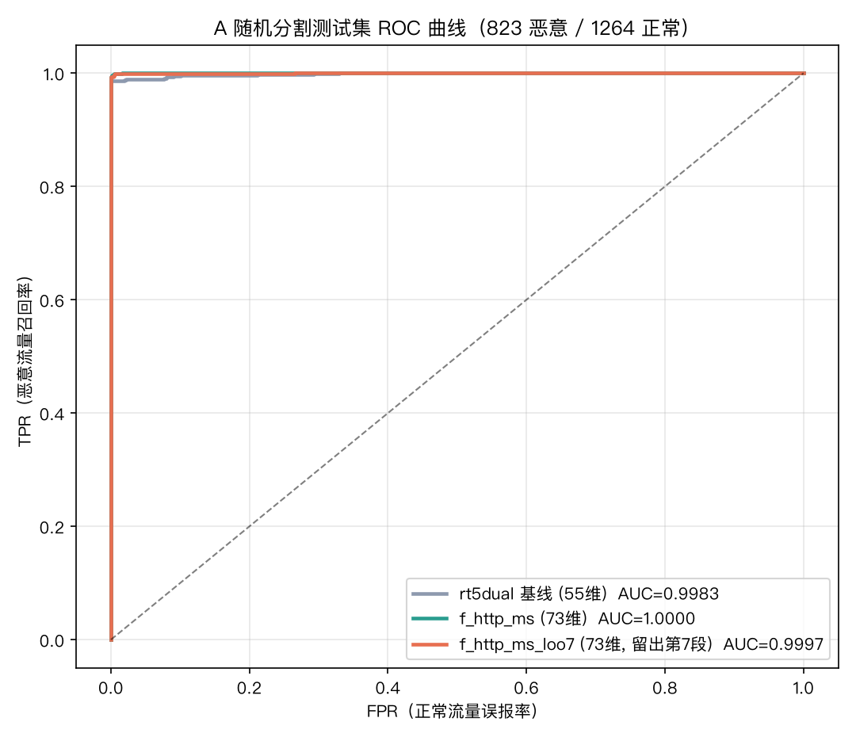
图 3：A 测试集 ROC 曲线（dualfive/留出/基线）
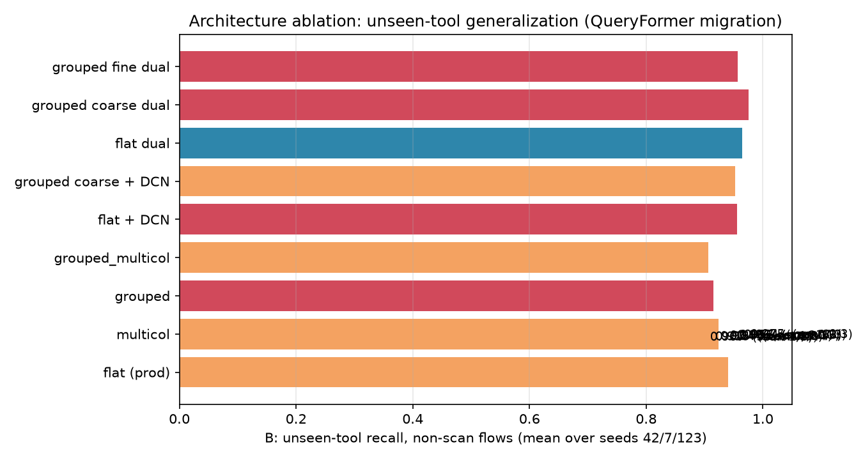
图 4：架构消融的未见工具泛化

7.2 架构消融与“注意力绕行”现象
在 base-73 特征下对比架构：
表 5 架构消融（base-73）
架构 | B 未见工具 recall（tuned） | B 固定0.5 | B AUROC
flat | 0.424 | 0.426 | 0.991
multicol | 0.981 | 0.429 | 0.989
dual | 0.989 | 0.989 | 0.997
five（无注意力） | 0.994 | 0.973 | 0.999
five + 组内/跨分支注意力 | 0.44-0.99 | 0.43-0.97 | 0.994-0.999
关键现象：将 meta 特征以 token 形式经注意力（组内或跨分支）注入，B 从 0.99 塌缩 至 0.44，未见 SYN 扫描从 3,000/3,000 降至 0/3,000，而 AUROC 仍保持 0.99+——排序 未坏，但判决边界被注意力加权打散。将直连与注意力“相加”同样失败；只有以 concat 分叉让分类头独立看到直连与注意力视图才能恢复 B（0.993），但真实流量误报升至 0.97%。数学上，注意力输出是数据相关的凸组合（式 (2)），路由权重 $α(x)$ 必须 在未见数据上泛化，而这在小数据上不可学；直读线性边界（式 (3)）则只依赖强特征的 稳定间隔：
zi=j​αij(x) xj, αij=softmaxjqi⊤kj
$$g_{\text{direct}}(x)=w^{⊤}x+b$$

7.3 最终架构 DualFive73-Pre 与分支消融
表 6 DualFive73-Pre 与分支消融
变体 | 三包误报 | A recall/FP | B tuned | B 固定0.5 | suo5/deimos/gost
dual73 | 0.00% | 0.9939/0 | 0.9891 | 0.9889 | 3/11、0/11、7/7
five73 | 0.00% | 0.9939/1 | 0.9940 | 0.9734 | 11/11、10/11、2/7
DualFive73-Pre | 0.00% | 0.9951/2 | 0.9943 | 0.9876 | 11/11、10/11、7/7
仅 DCN 分支 | 0.48% | 0.9964/2 | 0.9902 | 0.9909 | 10/11、0/11、7/7
仅 GroupNS 分支 | 1.42% | 0.9939/1 | 0.9920 | 0.9920 | 7/11、4/11、7/7
分支消融表明：删去任何一组分支都会使真实流量误报上升（0%→0.48%/1.42%），且工具级 增益（suo5/deimos）为 DCN 与 GroupNS 的叠加效应，四分支均非冗余。

7.4 真实流量误报演进
表 7 真实流量误报演进（FPR@0.5）
模型 | 6 段真实流量 FPR@0.5 | 新 2 段 FPR@0.5 | 第 7 段（留出）FPR@0.5
旧 prod flat | 4.57% | 8.26% | 35.71%
rt5dual | 0.03% | 0.06% | —
dualfive73_pre | — | 0.00% | 0.00%（三包合计 0.00%）
数据覆盖（加入服务器侧正常样本）是跨分布泛化的决定性因素；在真实 1-6 段训练下， dualfive73_pre 对三个未见包实现零误报。
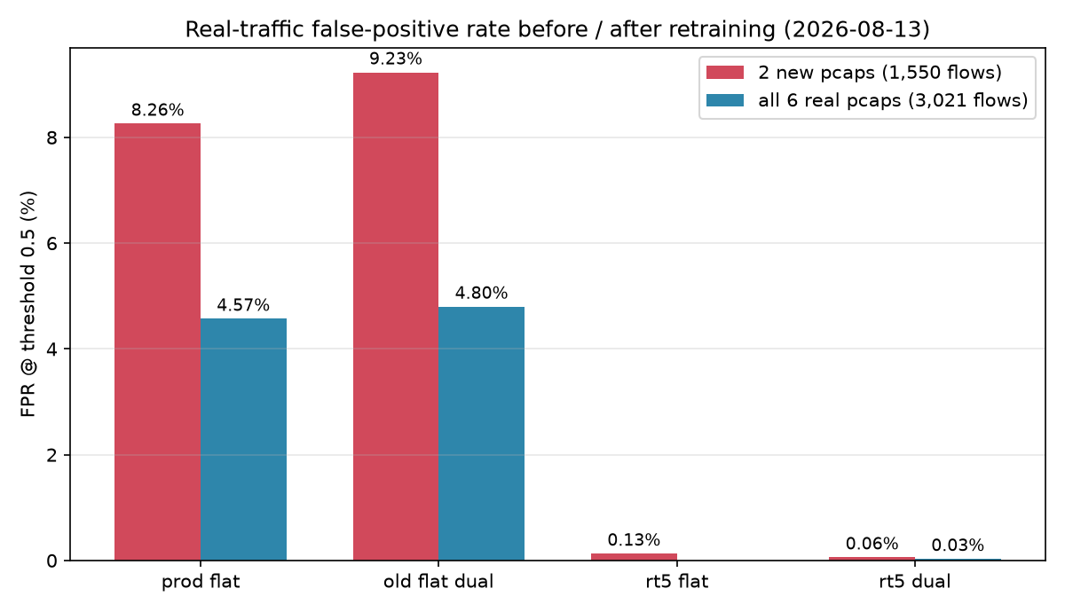
图 5：真实流量误报演进

7.5 学习曲线与数据量
表 8 学习曲线（25%/50%/75%/100% 数据，完整表见附录 D.5）
按工具组等比例抽样 25%/50%/75%/100% 数据训练 dual 与 DualFive：A 指标随数据单调 提升（0.986→0.995），但 B 指标在两个模型上均剧烈波动（±0.1）且不随数据单调， A-FP 呈 0/0/2/2 的非单调变化——B 的差异主要是折划分与阈值方差，而非数据量或 架构优劣。

8. 讨论
为何“强判别特征必须直读”：直读路径将判决边界限制在低容量线性假设空间 （间隔好、样本复杂度 $O(1/γ\sqrt{n})$、跨环境不变）；注意力路径引入一个必须在 未见数据上泛化的数据相关路由 $α(x)$，在小数据上不可学，一旦失配即导致边界 漂移（AUROC 高而阈值 recall 塌）。concat 分叉之所以能恢复泛化，是因为分类头可在 独立坐标上把注意力视图权重置零，等价于退化回直读。
合成数据不可替代真实难样本：针对诊断出的 2 条边界误报（60871 非 TLS 长连接、 服务器侧 443 流）合成 400 条难正常样本，虽使 B 固定0.5 升至 0.9898，却使真实流量 误报从 0% 升至 5.58%——合成分布与真实分布的“难”不在同一维度。
局限：数据集规模有限（13,909 条流、69 个来源），未见工具指标存在折划分方差； 规则阈值绑定特定客户端版本；IPv6 扩展头暂不支持；跨环境部署仍需按目标环境采集 流量进行留出验证。

9. 结论与展望
本文构建了密文侧信道事件序列 + 多分支直读的恶意流量检测框架，通过系统消融证明了 “特征类型优于特征数量”与“强判别特征必须直读”两个结论，并提出 DualFive73-Pre 架构：在三个未见真实流量包上零误报，A 测试集召回 0.9951（AUROC 1.0000），未见 工具召回 0.9943（AUROC 0.9996），工具级指标全面最优或并列最优。
未来工作包括：采集更长时段与更多环境的真实流量（尤其服务器侧难样本）以降低 B 的 折划分方差；探索直读 + 注意力 concat 分叉的受控增强；将规则与 ML 通道按 “两票制”融合上线；以及在更大数据集上验证架构的可扩展性。

致谢
（致谢占位）

参考文献
[1] Vaswani A, Shazeer N, Parmar N, et al. Attention is all you need[C]// NeurIPS. 2017. https://arxiv.org/abs/1706.03762
[2] Devlin J, Chang M W, Lee K, et al. BERT: Pre-training of deep bidirectional transformers for language understanding[C]// NAACL. 2019. https://arxiv.org/abs/1810.04805
[3] He K, Zhang X, Ren S, et al. Deep residual learning for image recognition[C]// CVPR. 2016. https://arxiv.org/abs/1512.03385
[4] Dosovitskiy A, Beyer L, Kolesnikov A, et al. An image is worth 16x16 words: transformers for image recognition at scale[C]// ICLR. 2021. https://arxiv.org/abs/2010.11929
[5] Gorishniy Y, Rubachev I, Khrulkov V, et al. Revisiting deep learning models for tabular data[C]// NeurIPS. 2021. https://arxiv.org/abs/2106.11959
[6] Wang R, Fu B, Fu G, et al. Deep & cross network for ad click predictions[C]// ADKDD. 2017. https://arxiv.org/abs/1708.05123
[7] Wang R, Shivanna R, Cheng D, et al. DCN V2: Improved deep & cross network and practical lessons for web-scale learning to rank systems[C]// KDD. 2021. https://arxiv.org/abs/2008.13535
[8] Lashkari A H, Draper-Gil G, Mamun M S I, et al. Characterization of tor traffic using time based features[C]// ICCSP. 2017. https://arxiv.org/abs/1607.02449
[9] Lashkari A H, Seo S, Gil G D, et al. CIC-IDS2017: Towards generating real-life datasets for network intrusion detection[C]// ICISSP. 2018.
[10] Althouse J, Atkinson J, Atkins J. JA3: A method for profiling SSL/TLS clients[EB/OL]. 2017. https://github.com/salesforce/ja3
[11] Buczak A L, Guven E. A survey of data mining and machine learning methods for cyber security intrusion detection[J]. IEEE Communications Surveys & Tutorials, 2016. DOI: 10.1109/COMST.2015.2494502
[12] Anderson B, McGrew D. Machine learning for encrypted malware traffic classification: accounting for labeled data and labeling errors[EB/OL]. 2016. https://arxiv.org/abs/1609.00905
[13] Papadogiannaki E, Ioannidis S. A survey on encrypted network traffic analysis applications[J]. IEEE Communications Surveys & Tutorials, 2021. DOI: 10.1109/COMST.2021.3099170
[14] QueryFormer: KDD Cup 2026 Tencent UniRec 工业赛道冠军方案[EB/OL]. 2026.

附录 A 数据集清单与统计

A.1 恶意工具清单（67 个工具，含 4 类爆破/扫描）
数据构建将 rounds/ 参数化重跑计入来源，统计口径为 69 个恶意来源；工具级清单与 每条流在 B 协议中的命中情况见附录 D.6（共 67 个工具，含 4 类爆破/扫描）。工具类别 （WebShell/C2/隧道/RAT/APT）与真实复刻/仿真标记见 docs/TOOL_INDEX.md。代表性 工具流数：SYN 扫描 3,000、SSH 爆破 900、HTTP 爆破 900、爆破 80、metasploit 118、 donot 39、abptts 27、aptc68/antsword/apt29/aptc60/badnews 各 25-26、suo5 11、 deimos 11、gost 7、shadowtls 8、metasploit 118。

A.2 正常流量来源（24 个）
合成正常场景（17 类，约 5,404 条流）：
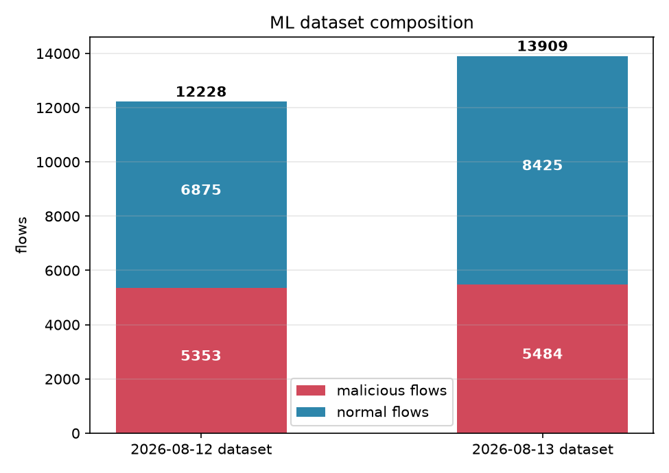
图 6：数据集构成（恶意/正常流数）
场景 | 流数 | 模拟内容
normal_dns_storm | 1,000 | DNS 解析风暴
normal_crawler | 800 | 合规爬虫
normal_healthcheck | 640 | 监控健康检查
normal_browser_burst | 600 | 浏览器页面并发
normal_sync_burst | 360 | 后台同步 App 短 TLS
normal_failed_conn | 240 | 连接失败 SYN-only/RST
normal_short_http | 200 | 健康检查 /ping 短 HTTP
normal_udp_app | 200 | 小型 UDP 应用保活
normal_flaky_ssh | 160 | 网络不稳 SSH 重连
normal_browse/api/chat/dns/download/iot/ssh/stream | 各 150 | 日常浏览/API/轮询/DNS/下载/遥测/SSH/流媒体
真实流量（6 段，共 3,021 条流）：
段 | 流数 | 环境
real_traffic{1-4}.pcap | 1,471 | 本机日常使用（浏览器/TLS/DNS/mDNS/系统同步）
real_traffic5.pcap | 929 | 本机第 5 段（5 分钟）
real_traffic_sr.pcap | 621 | 远程共享服务器（RTX 5090 训练机，7 分 19 秒）
另采集第 7 段 real_traffic_sr2.pcap（196 条流，5 分 18 秒）作为整段留出测试， 不进入训练集。

A.3 抓包数据清单
data/captures/ 共 98 个顶层 pcap + rounds/ 146 个参数化重跑 pcap；全部为经典 pcap（Ethernet linktype 1）。采集方式：本机 tcpdump -i en0 -s 0；远程因无免密 sudo，采用 docker 特权容器 + chroot 宿主机 tcpdump 抓取 eno1。

附录 B 特征逐维定义

B.1 流级特征（73 维 meta）
行为特征（16 维）：
名称 | 含义 / 归一化
is_tls / has_sni / tls13 | 是否 TLS / 是否带 SNI / 是否 TLS1.3（0/1）
duration / tot_c / tot_s / n_events | 时长、上行、下行字节、有载荷事件数（log1p）
dport | 目的端口 / 65535
same_port_burst | 10s 窗同源同端口连接数（log1p）
ports_sweep | 10s 窗同源同目的探测端口数（min(1,n/128)）
ch_len / sh_len | ClientHello / ServerHello 长度（log1p）
req_resp_ratio | log1p(上行)−log1p(下行)
max_rec / estab | 最大记录（log1p）/ 是否有载荷
distinct_dsts | 10s 窗同源不同目的数（min(1,n/64)）
CIC 聚合特征（39 维，cic_ 前缀，log1p）：
组 | 维度 | 名称
基础 | 5 | duration、fwd_pkts、bwd_pkts、fwd_bytes、bwd_bytes
包长统计 | 8 | fwd/bwd_len_{min,max,mean,std}
到达间隔 | 12 | fwd/bwd/flow_iat_{min,max,mean,std}
标志位 | 5 | fin/syn/rst/psh/ack_cnt
方向比 | 1 | down_up_ratio
活跃/空闲 | 8 | active/idle_{min,max,mean,std}
HTTP 浅层特征（7 维，非 TLS 明文）：is_http、method_get、method_post、 req_line_len（log1p）、n_headers（log1p）、keep_alive、resp_code_class。
多尺度跨流特征（11 维）：burst/sweep/dsts 在 1s/5s/60s 三窗口（9 维）+ src_uniq_dports（log1p）、src_failed_ratio。

B.2 事件序列编码细节
- 事件：$(方向,载荷大小,Δt)$，按时间排序，取前 $L=min(\text{事件数},96)$；
- 大小分桶：$b_{sz}(x)=0$ 若 $x≤0$，否则 $min(31,⌊\log_{2}x⌋)$；
- 间隔分桶：阈值 $[0.001,0.005,0.02,0.1,0.5,1,2,5,10,30,60]$ 秒（12 桶）；
- token：${\text{Emb}}_{dir}(2×64)+{\text{Emb}}_{sz}(32×64)+{\text{Emb}}_{dt}(12×64)$；
- 序列前缀 CLS，加可学习位置编码（长度 97）；padding 用 mask 标记；
- 无载荷连接保留零数据标记事件 $(0,0,0)$。

B.3 整数特征与 GroupNSTokenizer 词表
流 Int（9 个）：is_tls/has_sni/tls13/estab/is_http/method_get/method_post/keep_alive （词表 2）、resp_code_class（词表 6）；跨流 Int（4 个）：burst_1s/5s/60s 计数、 src_uniq_dports（词表 16，log1p 反解后截断）。每个特征一张 embedding 表（输出 16 维）， 组内求和后经 Linear(16→64) 得 token。

附录 C 评估协议细节

C.1 指标定义
$\text{recall}=TP/(TP+FN)$、$\text{precision}=TP/(TP+FP)$、 $\text{FPR}=FP/(FP+TN)$、$\text{F1}=2PR/(P+R)$、AUROC 由逐样本概率计算。

C.2 A 随机分割与 B 工具级 5 折
- A：恶意与正常流分别以 seed 42 打乱，按 70/15/15 切训练/验证/测试；
- B：工具以 seed 42 打乱后分 5 折，每折整组留出约 1/5 工具；正常流每折按 70/15/15 切；逐折在验证集上用 ROC 曲线最大化 $tpr−fpr$（Youden）调阈值，聚合各折 指标，保证每个工具恰好作为“未见”测试一次。

C.3 真实流量整段留出（LOPO）
- 将目标段 pcap 从训练正常列表排除（TFLAB_EXCLUDE_PCAPS）；2) 重建数据集；
- 按标准协议训练；4) 对该段逐流打分计算 FPR。该数字才是上线级 out-of-sample 误报；直接对“已在训练集”的段打分属于回归数字，偏乐观。

C.4 跨流特征的计算范围差异（已知局限）
训练时 cross_flow_meta 在全数据集（所有 pcap 合并）上计算 10s 窗内邻居统计， 而单 pcap 评估时只在该 pcap 内部计算，两者窗口邻居范围不一致。本文所有真实流量 评估均按单 pcap 内部计算，与训练统计存在轻微分布差异；后续版本将统一为全局窗口。

C.5 阈值口径
“固定 0.5”指直接以概率 0.5 判决；“调阈值”指验证集 Youden 阈值。B 的逐工具结果 默认采用逐折调阈值；正文同时报告固定 0.5 以体现部署鲁棒性。

附录 D 完整实验表

D.1 特征维度网格（12 格，三包 2,272 流 FPR@0.5 与 A/B）
特征集 | 架构 | FPR@0.5 | A recall/FP | B tuned | B 固定0.5 | B AUROC
CIC-39 | flat | 4.09% | 0.9866/24 | 0.253 | 0.254 | 0.843
CIC-39 | multicol | 8.05% | 0.9866/30 | 0.243 | 0.239 | 0.934
CIC-39 | dual | 4.80% | 0.9891/20 | 0.254 | 0.254 | 0.778
CIC-76 | flat | 6.34% | 0.9854/23 | 0.258 | 0.259 | 0.854
CIC-76 | multicol | 7.92% | 0.9745/24 | 0.259 | 0.260 | 0.872
CIC-76 | dual | 8.45% | 0.9866/26 | 0.240 | 0.092 | 0.861
base-55 | flat | 2.33% | 0.9866/0 | 0.418 | 0.417 | 0.953
base-55 | multicol | 2.42% | 0.9891/0 | 0.416 | 0.420 | 0.979
base-55 | dual | 1.06% | 0.9866/0 | 0.436 | 0.427 | 0.959
base-73 | flat | 0.26% | 0.9903/1 | 0.424 | 0.426 | 0.991
base-73 | multicol | 2.51% | 0.9903/2 | 0.981 | 0.429 | 0.989
base-73 | dual | 0.00% | 0.9939/0 | 0.989 | 0.989 | 0.997

D.2 注意力消融（five 架构，base-73）
变体 | B tuned | B 固定0.5 | B AUROC | 未见扫描 | 三包误报 | 参数
five（无注意力） | 0.994 | 0.973 | 0.999 | 3000/3000 | 0.00% | 214.8k
+组内注意力 | 0.445 | 0.435 | 0.999 | 0/3000 | 0.00% | 248.3k
+组内+跨分支（replace） | 0.445 | 0.444 | 0.996 | 0/3000 | 0.04% | 281.7k
直连+注意力（相加） | 0.443 | 0.444 | 0.995 | 0/3000 | 0.00% | 281.7k
直连+注意力（concat） | 0.993 | 0.431 | 0.998 | 3000/3000 | 0.97% | 365.2k

D.3 DualFive 变体（base-73）
变体 | 三包误报 | A recall/FP | B tuned | B 固定0.5 | B AUROC | 参数
post（编码器后注入） | 2.95% | 0.9939/2 | 0.982 | 0.971 | 0.997 | 239.8k
pre（编码器前注入）★ | 0.00% | 0.9951/2 | 0.9943 | 0.9876 | 0.9996 | 239.8k
slim（小分组 DCN→Linear） | 0.04% | 0.9939/2 | 0.990 | 0.989 | 0.996 | 178.6k
dual_head（双头相加） | 0.66% | 0.9927/0 | 0.995 | 0.992 | 0.999 | 239.9k
合成难样本扩充 | 1.76% | 0.9927/3 | 0.994 | 0.990 | 0.997 | 239.8k
seed 7 | 0.04% | 0.9988/1 | 0.992 | 0.984 | 0.9999 | 239.8k
seed 123 | 1.41% | 0.9951/2 | 0.997 | 0.993 | 0.999 | 239.8k

D.4 分支消融（pre，base-73）
分支组合 | 三包误报 | A recall/FP | B tuned | B 固定0.5 | suo5/deimos/gost | 参数
全部 | 0.00% | 0.9951/2 | 0.9943 | 0.9876 | 11/11、10/11、7/7 | 239.8k
仅 DCN（fd+cd） | 0.48% | 0.9964/2 | 0.990 | 0.991 | 10/11、0/11、7/7 | 219.6k
仅 GroupNS（fi+ci） | 1.42% | 0.9939/1 | 0.992 | 0.992 | 7/11、4/11、7/7 | 129.9k

D.5 学习曲线（25%/50%/75%/100% 数据）
数据量 | dual B tuned | dual B 固定0.5 | DualFive B tuned | DualFive B 固定0.5 | dual A-FP | DualFive A-FP | DualFive A-rec
25% | 0.896 | 0.433 | 0.925 | 0.980 | 0 | 0 | 0.986
50% | 0.900 | 0.952 | 0.975 | 0.968 | 0 | 0 | 0.993
75% | 0.862 | 0.988 | 0.932 | 0.978 | 1 | 2 | 0.995
100% | 0.989 | 0.989 | 0.994 | 0.988 | 0 | 2 | 0.995

D.6 逐工具 B 结果（DualFive73-Pre，67 个工具）
工具 | 命中/总数 | 工具 | 命中/总数 | 工具 | 命中/总数
bruteforce_scan | 3000/3000 | bruteforce_ssh | 900/900 | bruteforce_http | 900/900
bruteforce | 80/80 | metasploit | 118/118 | donot | 36/39
abptts | 24/27 | aptc68 | 26/26 | antsword | 25/25
aptc60 | 25/25 | apt29 | 25/25 | badnews | 25/25
cobaltstrike | 15/15 | tristealer | 15/15 | sidewinder | 13/13
manlinghua | 13/13 | rustystealer | 12/12 | weevely | 12/12
suo5 | 11/11 | deimos | 10/11 | close | 10/10
chopper | 10/10 | behinder | 7/9 | adaptix | 9/9
shadowtls | 1/8 | bruteratel | 8/8 | transparenttribe | 7/7
gost | 7/7 | ngrok | 6/6 | octopus | 6/6
sparkrat | 6/6 | platypus | 5/6 | perfspyrat | 6/6
wmrat | 6/6 | hemao | 5/5 | merlin | 2/5
evilox | 5/5 | ksrat | 5/5 | nimplant | 5/5
fatalrat | 5/5 | oilrig | 5/5 | loki | 5/5
zloader | 5/5 | simayrat | 4/4 | covenant | 1/4
lazarus | 4/4 | oceanlotus | 4/4 | ghostwriter | 4/4
godzilla | 3/3 | ligolo | 3/3 | frp | 1/1
natpass | 1/1 | sish2 | 0/1 | yinhu | 0/1
sish | 0/1 | vshell | 1/1 | ktlvdoor | 1/1
rakshasa | 1/1 | sliver | 1/1 | stowaway | 0/1
keepalive | 1/1 | st4 | 0/1 | xiebro | 0/1
mythic | 0/1 | remcos | 0/1 | silenttrinity | 1/1
vagent | 1/1

D.7 参数量
架构 | 参数量
flat（55 维） | 79,937
dual（73 维） | 101,299
five73 | 214,805
DualFive（pre/post） | 239,751
DualFive-slim | 178,571
仅 DCN 分支 | 219,559
仅 GroupNS 分支 | 129,875
仅 dual CLS（无分支） | 109,683
注意力 replace | 281,749
注意力 concat | 365,206

附录 E 复现环境与合规声明

E.1 环境
- 采集端：macOS（本机 en0）与远程服务器 sr@172.16.88.180（Ubuntu，eno1）；
- 训练端：远程 RTX 5090 32GB，torch 2.9.0+cu128，Python 3.12，batch 512， AdamW(lr=2e-3, wd=1e-4)、label smoothing 0.1、30 epoch 早停（验证损失 5 轮不降 即停）、torch.compile；
- 评估端：torch 2.13.0（本机），sklearn。

E.2 复现命令
# 数据集构建（特征组由 TFLAB_FEATURES 控制）
python3 ml/build_dataset.py
# 留出协议（排除某段）
TFLAB_EXCLUDE_PCAPS=real_traffic_sr2.pcap python3 ml/build_dataset.py
# DualFive 训练
TFLAB_FEATURES=base,http,multiscale \
python3 ml/train_five.py --tag dualfive73_pre --no-inner-attn \
--no-cross-attn --dual-cls pre
# 真实流量评估
TFLAB_FEATURES=base,http,multiscale python3 ml/eval_five.py \
--model ml/models/flow_transformer_five_dualfive73_pre.pt \
--no-inner-attn --no-cross-attn --dual-cls pre <pcap...>
# 规则通道
make test / ./framework/probe/behinder-probe-darwin -r <pcap> -json -scenario ...

E.3 合规与伦理声明
全部恶意流量在本机 Docker 容器的回环地址内产生与抓取，不涉及外部系统；真实正常流量 来自作者自用终端与经授权的实验室服务器，抓取仅用于模型训练与评估，未对流量内容解密； 本文不包含可利用的攻击载荷细节。

E.4 已知局限
- 数据集规模有限（13,909 条流），未见工具指标存在折划分方差，建议多种子报告；
- 规则阈值绑定特定客户端版本（冰蝎 JDK11+OkHttp、Ligolo Go TLS）；
- IPv6 扩展头暂不支持；pcap 解析仅支持经典 pcap（Ethernet）；
- 跨流特征训练与评估窗口范围不一致（见 C.4）；
- 跨环境部署需按目标环境采集流量做留出验证。

数据可用性
完整代码、模型、训练报告与实验记录见 https://github.com/helloooooooooooooo97/attack_detector（分支 codex/tflab）； 详细实验过程见 lab/report/实验报告.md。

